**FFT 数据抖动排查：**

                1.输入幅度变化的单音信号，确认xfft(ip) 输出

                2.根据 scale（blk_exp）和tdata做fft输出数据恢复

3.将fft的数据经过compress 再经过 decompress 然后和1输出的数据进行对比

4.将decompresss输出的数据,用blk_exp进行数据恢复然后和2进行对比。

5.将4输出的数据和matlab 进行对比

6.结论

1.输入幅度变化的单音信号，确认xfft(ip) 输出，输出包括 do_i(do_q)和blk_exp

输入幅度为单音信号乘一个随时间递增的增益（gain_s），观察输出do_i和scale(blk_exp)

 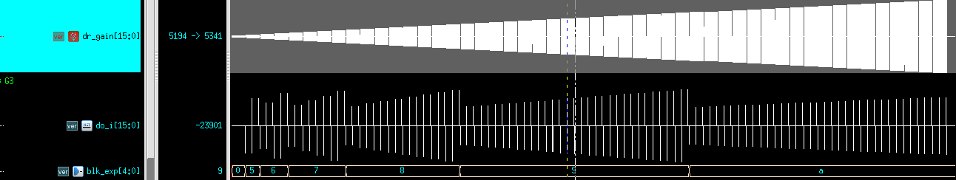

单音信号细节图



2.根据 scale（blk_exp）和tdata做fft输出数据恢复

i_act = do_i * 2^blk_exp

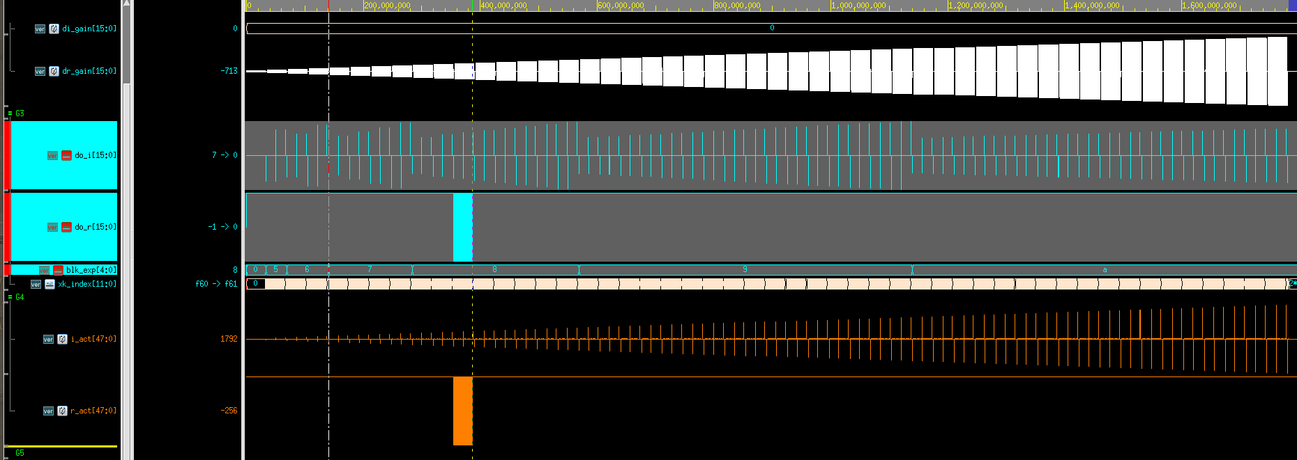

3.将fft的数据经过compress 再经过 decompress 然后和1输出的数据进行对比

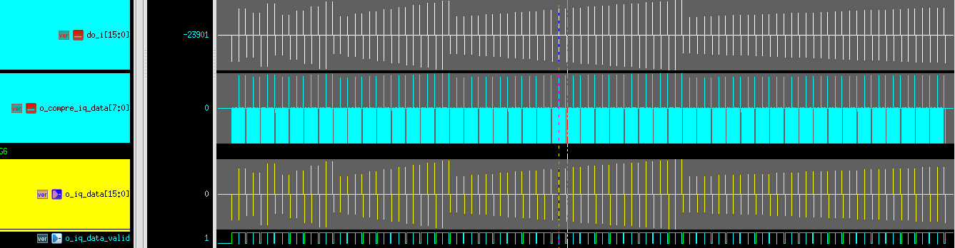

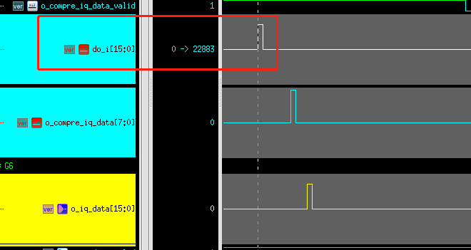部分数据对比：

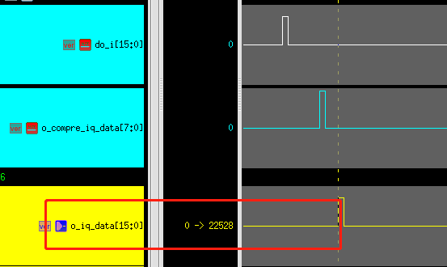

4.将decompresss输出的数据,用blk_exp进行数据恢复然后和2进行对比。

图中i_act是xfft输出后直接用blk_exp做数据恢复；i_act_decp是xfft输出后经过compress、decompress然后用blk_exp做数据恢复。

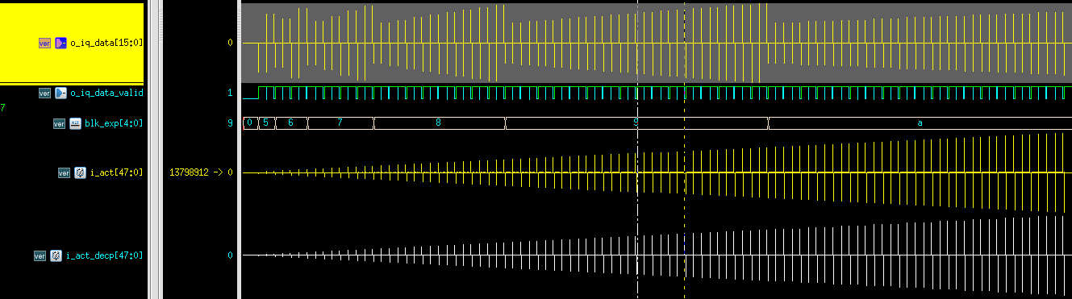

部分细节对比

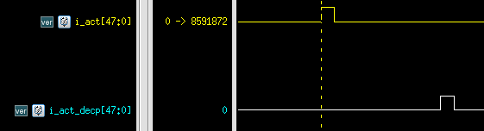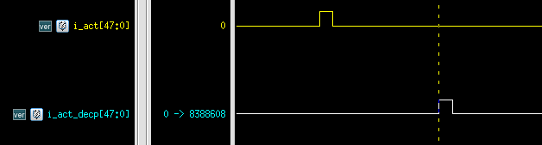

5.将4输出的数据和matlab 进行对比

当输入增益为49的时候输出fft的峰值。

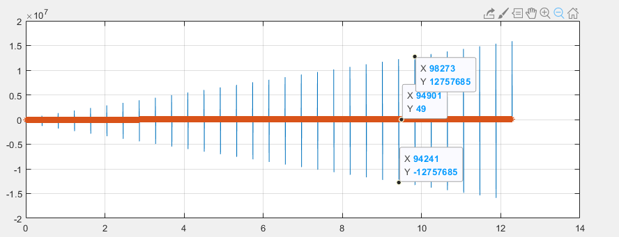

细节图

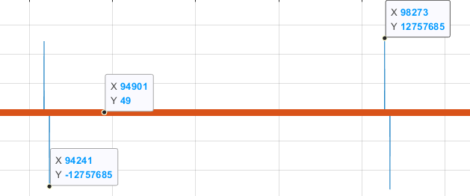

RTL仿真输出（途中输入增益51是应为xfft输出延时，实际增益为49）

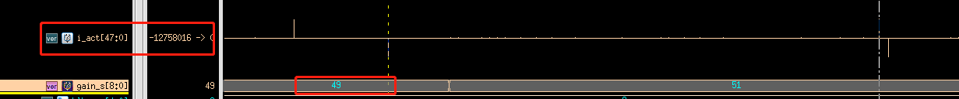 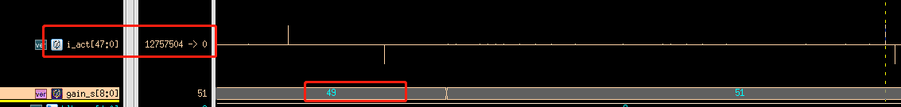

6.结论：

1.xfft到压缩输出信号链没有问题